코딩과정 보고서 (핵심요약.ver)

✔✔그냥 이런 내용은 들어갔으면 좋겠다 싶은 것, 그리고 내가 한 것들 적은 거얌✔✔

1. 자료 정리

가공 후 학생식판+학습용데이터 해서 약 1000개 정도의 사진이 투입됨

* 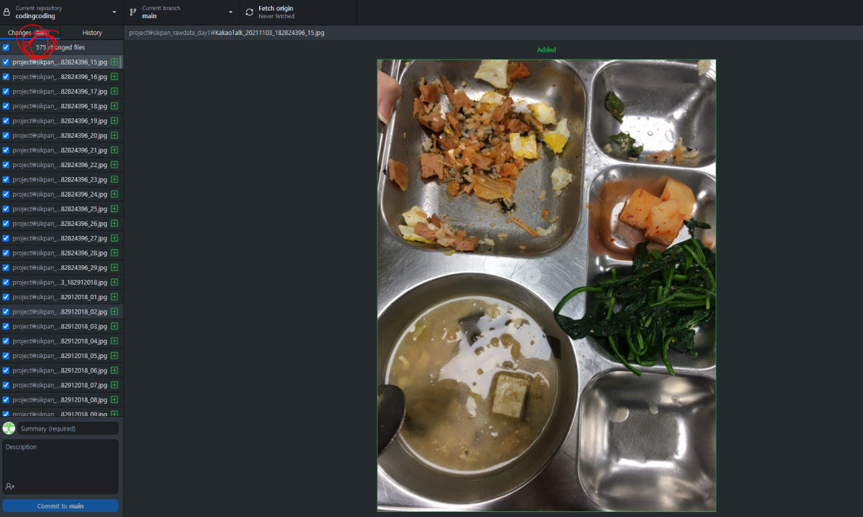자료가 방대해 모종의 빅데이터 분석 기술을 사용할 수 밖에 없음

우리 모둠의 github repository를 만들어 같이 협업함

2. 코딩 과정 개괄 설명

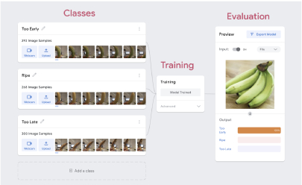중요 키워드 : 인공지능 이미지 분석, 파이썬 크롤링을 이용한 전 과정 자동화

1. 인공지능 사진 분석

우리는 구글에서 무료로 제공하는 인공지능 모델인 ‘구글 티쳐블 머신’ 중 사진 분석 기능을 이용할 것이다.

2. 크롤링을 이용한 전 과정 자동화

우리가 분석해야할 사진은 600여개 정도인데, 우리가 사용하려는 인공지능 모델인 ‘구글 티쳐블 머신’은 사진을 하나하나 투입해서 하나하나 결과가 나오는 시스템이다. (위 사진 참조) 그런데, 우리가 사진을 하나하나 손수 투입하고, 결과를 하나하나 엑셀파일에 받아 적는 것은 손이 무척 많이 가는 일로, 인공지능과 결합해 나름의 빅데이터 정보처리를 하겠다는 우리의 목적과 모순되는 일이다.

그래서, 우리는 파이썬으로 ‘크롤링’(웹을 자동으로 조작하고, 정보를 끌어오는 기술을 통칭하는 말)을 해서 파일을 투입하고, 분석결과를 끌어오고, 그 결과를 컴퓨터에 저장하는 것까지 자동으로 할 수 있게끔 코딩을 해야겠다고 생각했다.

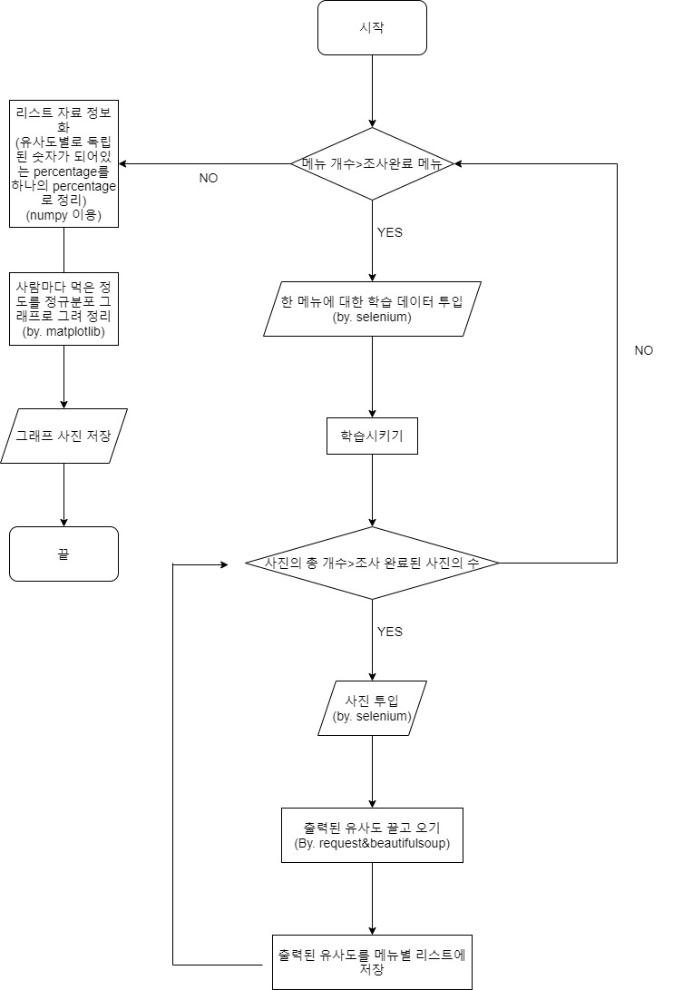아래는 draw.io 사이트를 이용해 간단히 작성한 알고리즘 플로우 차트이다.

3. 프로그램

우리 모둠의 깃허브 레포지토리 (<https://github.com/nabiii123/codingcoding>) 에서 우리의 모든 발자취, 그리고 파이썬 프로그램 전문을 볼 수 있다.

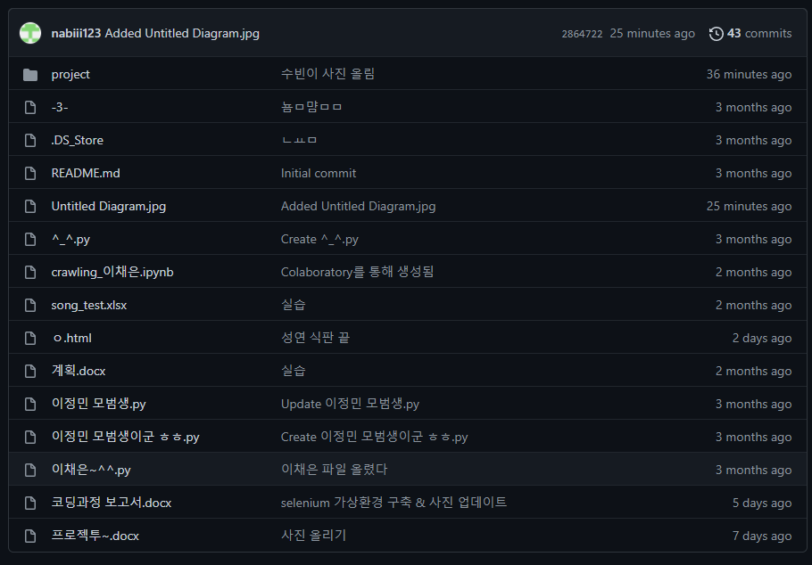/project 에 들어가면 본 프로젝트의 자료, 프로그램이 있다.ㄱ